ПРИЛОЖЕНИЕ

к решению
Ставропольской городской Думы
от 26 октября 2020 г. № 498

ПОЛОЖЕНИЕ
о медали «За заслуги перед городом Ставрополем»

1. Медаль «За заслуги перед городом Ставрополем» (далее – медаль) является наградой муниципального образования города Ставрополя Ставропольского края (далее – город Ставрополь).
2. Медалью награждаются жители города Ставрополя и Ставропольского края, другие граждане Российской Федерации, иностранные граждане, лица без гражданства (далее – граждане):
за общепризнанные, широко известные в городе Ставрополе достижения и заслуги в области экономики, здравоохранения, образования, науки, культуры, спорта и других областях трудовой деятельности;
за мужество и отвагу, проявленные при спасении человеческих жизней, техники, объектов социально-экономической сферы, охране общественного порядка, в борьбе с преступностью, во время стихийных бедствий, пожаров, катастроф и других чрезвычайных ситуациях, а также за смелые и решительные действия, проявленные при исполнении гражданского или служебного долга в условиях, сопряженных с риском для жизни.
3. Право выступления с инициативой о награждении медалью принадлежит:
органам местного самоуправления города Ставрополя;
отраслевым (функциональным) и территориальным органам администрации города Ставрополя;
общественным объединениям города Ставрополя;
предприятиям, учреждениям, организациям города Ставрополя.
4. Наградной лист на граждан, представляемых к награждению медалью, оформляется по форме согласно приложению 1 к настоящему Положению (далее – наградной лист).
К наградному листу прилагаются: выписка из протокола собрания коллектива инициатора награждения медалью, предусмотренного абзацем пятым пункта 3 настоящего Положения, на котором кандидатура гражданина рекомендована к награждению медалью; характеристика на предлагаемого к награждению медалью гражданина, раскрывающая степень его заслуг перед городом Ставрополем; согласие гражданина на обработку, передачу третьим лицам и распространение его персональных данных в соответствии с Федеральным законом от 27 июля 2006 года № 152-ФЗ «О персональных данных».
5. Ходатайство о награждении медалью вместе с наградным листом на граждан подается на рассмотрение главе города Ставрополя.
Ходатайство о награждении медалью должно быть подписано инициатором его внесения и скреплено печатью (при наличии).
2
Срок рассмотрения вопроса о награждении медалью гражданина не может превышать 60 дней со дня подачи соответствующих документов.
6. Ходатайство о награждении медалью по случаю профессиональных праздников и юбилейных дат вносится на рассмотрение не позднее чем за месяц до наступления указанной даты.
Юбилейными датами для граждан следует считать пятидесятилетие со дня рождения и другие последующие пятилетия.
7. В случае положительного рассмотрения главой города Ставрополя ходатайства о награждении медалью управление кадровой политики администрации города Ставрополя осуществляет подготовку соответствующего проекта постановления главы города Ставрополя.
8. Документы, оформленные с нарушением установленного порядка и (или) без соблюдения срока, указанного в пункте 6 настоящего Положения, к рассмотрению не принимаются.
9. Награждение медалью осуществляется на основании постановления главы города Ставрополя.
10. В случае отказа в награждении гражданина медалью управление кадровой политики администрации города Ставрополя со дня принятия решения главой города Ставрополя готовит соответствующий проект ответа и в течение 10 рабочих дней направляет его инициатору ходатайства о награждении медалью.
11. Основанием для отказа в награждении медалью является представление документов к награждению медалью, предусмотренных пунктом 5 настоящего Положения, которые не подтверждают заслуги гражданина перед городом Ставрополем, установленные пунктом 2 настоящего Положения.
12. Награждение медалью происходит в торжественной обстановке. Награждаемому лицу вручаются медаль (в футляре) и удостоверение к ней установленного образца согласно приложениям 2–5 к настоящему Положению.
13. Сведения о награждении медалью публикуются в средствах массовой информации в порядке, установленном для официального опубликования муниципальных нормативных правовых актов.
14. Медаль носится на левой стороне груди и располагается ниже государственных наград Российской Федерации, наград Ставропольского края.
15. Повторное награждение медалью не производится.
16. Учет и регистрацию награждения медалью осуществляет управление кадровой политики администрации города Ставрополя.

ПРИЛОЖЕНИЕ 1

к Положению
о медали «За заслуги перед
городом Ставрополем»

Форма

НАГРАДНОЙ ЛИСТ

ДЛЯ ПРЕДСТАВЛЕНИЯ К НАГРАЖДЕНИЮ МЕДАЛЬЮ

«ЗА ЗАСЛУГИ ПЕРЕД ГОРОДОМ СТАВРОПОЛЕМ»

г. Ставрополь

1. Фамилия _______________________________________________________________

имя, отчество

2. Должность, место работы ______________________________________________

_____________________________________________________________________________

(точное наименование организации)

3. Пол ________________________ 4. Дата рождения __________________________

(число, месяц, год)

5. Место рождения

_____________________________________________________________________________

(республика, край, область, округ, город, район, поселок, село, деревня)

6. Образование

_____________________________________________________________________________

(специальность по образованию, наименование учебного заведения, год окончания)

7. Ученая степень, ученое звание ____________________________________

8. Какими наградами Ставропольского края награжден(а), даты награждений________________________________________________________________

9. Какими наградами органов местного самоуправления города Ставрополя награжден(а), даты награждений ___________________________

10. Домашний адрес ______________________________________________

11. Общий стаж работы _____________ Стаж работы в отрасли _________

Стаж работы в организации __________________________________________

12. Трудовая деятельность представляемого к награждению (включая учебу в высших и средних специальных учебных заведениях, военную службу) <*>:

Месяц и год |  | Должность с указанием места работы | Местонахождение организации
поступления | увольнения | Должность с указанием места работы | Местонахождение организации

13. Характеристика с указанием конкретных заслуг представляемого к награждению <*>:

Кандидатура __________________________________________________________________

(фамилия, имя, отчество представляемого к награждению)

рекомендована _____________________________________________________

(наименование организации, дата и номер протокола собрания коллектива)

Руководитель организации Председатель собрания

коллектива

__________ ______________________ __________ ____________________________

(подпись) (фамилия, инициалы) (подпись) (фамилия, инициалы)

М.П. «__» ___________________ 20__ г.

--------------------------------
<*> Данный пункт формы наградного листа заполняется на отдельном листе.

ПРИЛОЖЕНИЕ 2

к Положению
о медали «За заслуги перед
городом Ставрополем»

ОБРАЗЕЦ
медали «За заслуги перед городом Ставрополем»

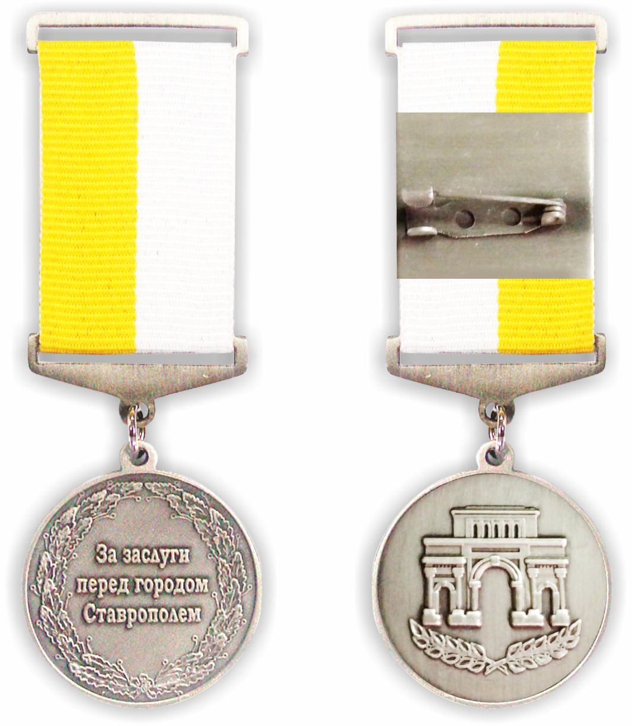

ПРИЛОЖЕНИЕ 3

к Положению
о медали «За заслуги перед
городом Ставрополем»

ОПИСАНИЕ
медали «За заслуги перед городом Ставрополем»

Медаль «За заслуги перед городом Ставрополем» изготавливается из металла белого цвета, имеет форму правильного круга диаметром 32 мм с выпуклым бортиком с обеих сторон.
На лицевой стороне медали в середине рельефного дубового венка надпись рельефными буквами, симметрично в три строки «За заслуги перед городом Ставрополем».
На оборотной стороне – на гладкой поверхности рельефное изображение Триумфальной арки «Тифлисские ворота», располагающейся на двух противообращенных, горизонтально и симметрично расположенных лавровых ветках.
Медаль при помощи ушка и кольца соединяется с прямоугольной колодкой с габаритными размерами 50 мм x 30 мм, обтянутой шелковой муаровой лентой равнодолевого желто-белого цвета.
Ширина ленты 24 мм.
Медаль номера не имеет.

ПРИЛОЖЕНИЕ 4

к Положению
о медали «За заслуги перед
городом Ставрополем»

ОБРАЗЕЦ
удостоверения к медали
«За заслуги перед городом Ставрополем»

┌──────────────────────┐

│ ┌──────────────┐ │

│ │ Изображение │ │

│ │ герба города │ │

│ │ Ставрополя │ │

│ └──────────────┘ │

│ │

│УДОСТОВЕРЕНИЕ К МЕДАЛИ│

│ «ЗА ЗАСЛУГИ ПЕРЕД │

│ ГОРОДОМ СТАВРОПОЛЕМ» │

└──────────────────────┘

┌───────────────────────────────┐ ┌─────────────────────────────────┐

│ ┌─────────────────────────┐ │ │ Награжден(а) │

│ │ Изображение медали «За │ │ │ _____________________________ │

│ │ заслуги перед городом │ │ │ (фамилия) │

│ │ Ставрополем» │ │ │ _____________________________ │

│ └─────────────────────────┘ │ │ (имя) │

│ │ │ _____________________________ │

│ │ │ (отчество) │

│ │ │ │

│ │ │ медалью │

│ │ │ «За заслуги перед │

│ │ │ городом Ставрополем» │

│ │ │ │

│ │ │Глава │

│ │ │города Ставрополя Ф.И.О. │

│ │ │ │

│ │ │ М.П. │

│ │ │ │

│ │ │ Постановление главы │

│ │ │ города Ставрополя │

│ │ │ от _________ 20___ г. № ___ │

└───────────────────────────────┘ └─────────────────────────────────┘

ПРИЛОЖЕНИЕ 5

к Положению
о медали «За заслуги перед
городом Ставрополем»

ОПИСАНИЕ
удостоверения к медали
«За заслуги перед городом Ставрополем»

Удостоверение к медали «За заслуги перед городом Ставрополем» представляет собой разворот размером 105 мм x 140 мм.
Внешняя сторона разворота представляет собой обложку белого цвета. На правой половине внешней стороны разворота на расстоянии 18 мм от верхнего края по центру изображен герб города Ставрополя размером 30 мм x 26 мм. Ниже, на расстоянии 4 мм от изображения герба, по центру располагается надпись в 5 строк с интервалом между строками 2 мм «Удостоверение к медали «За заслуги перед городом Ставрополем», выполненная шрифтом «Times New Roman» высотой 4,5 мм.
Изображение герба выполнено типографским способом полноцветной печатью. Надпись выполнена типографским способом краской черного цвета.
На левой половине внутренней стороны удостоверения на расстоянии 27 мм от верхнего края по центру типографским способом полноцветной печатью выполнено изображение медали «За заслуги перед городом Ставрополем» высотой 50 мм.
На правой половине внутренней стороны удостоверения помещены: слово «Награжден(а)»; три горизонтальных линии для написания фамилии, имени и отчества награжденного; ниже в 3 строки слова «медалью «За заслуги перед городом Ставрополем». Все надписи выполнены шрифтом «Times New Roman» высотой 3 мм.
Ниже текста слева в 2 строки черным цветом шрифтом «Times New Roman» высотой 2 мм печатаются слова «Глава города Ставрополя», а справа отводится место для личной подписи главы города Ставрополя и печатаются инициалы и фамилия главы города Ставрополя.
Ниже текста по центру в 3 строки размещены слова: «Постановление главы города Ставрополя от ___ __________ 20__ г. № __», выполненные шрифтом «Times New Roman» высотой 2,5 мм.
На расстоянии 25 мм от нижнего края удостоверения по центру располагаются буквы «М.П.».

Управляющий делами
Ставропольской городской Думы Е.Н.Аладин

